臺北市立松山高級中學九十八學年度第一學期第一次期中考 高二物理試題
※若有需要重力加速度值g = 10m/s²
- 單選題 (每題三分，共六十分)
  - 一作等加速度直線運動的物體，第5秒內、第9秒內位移分別為28m、44m則加速度大小若干？
(A)1 m/s² (B)2 m/s² (C)3 m/s² (D)4 m/s² (E)5 m/s²。
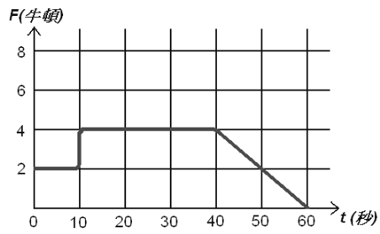
a(m/s²)
2~4為題組
一個質量為5.0kg的物體在一條東西向的水平軌道上運動，它受到一個向東的水平力作用，此物體加速度量值 a 隨時間 t 變化的關係， 如圖所示。試根據前述文字與圖，回答2~4題：
  - 從t=5.0s至t=20.0s期間，該物體的速度變化量大小為多少m/s？
(A)40 (B)50 (C)60 (D)70 (E)80。

  - 已知該物體在t = 5.0 s時的速度為20 m/s向西，則在t = 20.0 s時該物體的速度為下列何者？
(A)70 m/s，向東 (B)70m/s，向西 (C)40m/s，向東 (D)30m/s，向西 (E)30 m/s，向東。

  - 若物體於t = 0時由靜止開始運動，則在t = 5.0 s到t = 20 s的時段中，物體向東的位移為多少m？
(A)50 (B)400 (C)475 (D)500 (E)550 。

  - 定一、阿義分別以12m/s、4m/s的速率在同一車道中駕駛汽車同向前進，若定一在阿義所駕駛的汽車後方距離20m處發現阿義的車，且定一的反應時間為0.5秒，則車子的煞車加速度量值最少為何，才能阻止一場車禍的發生？
(A)1m/s² (B)1.5m/s² (C)2m/s² (D)3m/s² (E)5m/s²。

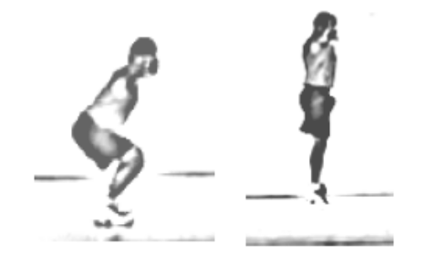
  - 習武者興哥練習原地跳高以作為鍛練輕功的基礎。練功時，如圖所示，由蹲姿準備，在原地使勁起跳離地，離地躍升過程則身體維持直立。當第一次練習時，腳底離地最大高度為36公分，第二次練習時，腳底離地最大高度為64公分。若第一次與第二次起跳時，腳底剛離開地面瞬間的速度分別為v₁與v₂，則比值v₁ / v₂ 應為何？
(A)3/4 (B)4/3 (C)9/16 (D)16/9 (E)無法判斷。

7~9為題組
Vira在離河谷70公尺的橋墩上，進行高空彈跳的活動，已知彈跳繩全長45公尺，假設Vira自由下落且高空彈跳的過程中視為直線運動，不考慮空氣阻力；且彈跳過程中，繩長不變。試回答7~9題：

  - Vira下落至最低點需時多少秒？
(A) 1 (B)2 (C) 3 (D) 4 (E) 5。

  - 在最低點時，若以20m/s的速度反彈，請問將反彈到距橋多少公尺處？
(A)20 (B)25 (C)30 (D)35 (E)40 。

  - 承上題，若由最低點反彈後1秒，原本在Vira手中的手機吊飾，不慎由手中滑出；則手機吊飾經幾秒後便會落到河面上？
(A)1 (B)2 (C)3 (D)4 (E)5 。

10~12為題組
30°
60°
A
B
C
H
志峯以相同初速v₀將一物體沿三個不同的光滑軌道A、B、C向上滑，路徑如圖所示。若路徑C長H，試回答10~12題：

  - 物體沿A、B、C三軌道的加速度比為？
(A)1：2：3 (B)1：：2 (C) 1：： (D) 1：：2 (E) 1：：3。

  - 假設物體上滑至最高點仍不會滑出軌道外，則上下一趟所需時間比？
(A)6：2：3 (B)1：：2 (C) 6：3：3 (D) 3：2：1 (E) 2：：1。

  - 承上題，由那一軌道上升的高度最高？
(A)條件不足以判斷 (B)A (C) B (D)C (E) 一樣高。

  - 有一時鐘秒針長5cm，則由10秒到30秒的時間，求秒針的針尖平均加速度大小為多少cm/s²？
(A)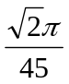 (B)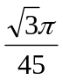 (C)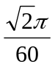 (D)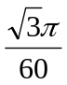 (E)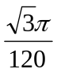。

14~15為題組
加文以發球機將一皮球以30m/s的初速由標高375公尺的九五峰頂水平拋出，假設落到地平面前不會碰到任何花草樹木，且不計空氣阻力下，試回答14~15題：

  - 當速度與水平方向夾角為53°瞬間，則皮球已下落幾秒？
(A)5 (B)4 (C)3 (D)2 (E)1。

  - 承上題，此時皮球所受的法線加速度為多少m/s²？
(A)10 (B)8 (C)6 (D)5 (E)5。

16~20為題組
有一虛擬實境的電玩遊戲，模擬足球員踢出三次足球的路徑如下圖所示。試回答16~20題：
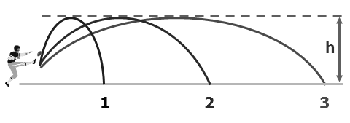
1
2
3

  - 在不考慮空氣阻力情況下，下列何者符合實際物理情境？
(A)圖中標示1的足球由最高點至落地時間最長
(B)圖中標示2的足球由最高點至落地時間最長
(C)圖中標示3的足球由最高點至落地時間最長
(D)圖中的三條路徑，足球由最高點至落地時間皆相同
(E)條件不足以判斷。

  - 比較圖中三次足球在踢出時的初速度量值大小，下列何者與實際物理結果相符？
(A)標示1的足球其初速度量值最大 (B)標示2的足球其初速度量值最大
(C)標示3的足球其初速度量值最大 (D)三次足球的初速度量值皆相同
(E)條件不足以判斷。

  - 若足球員將足球沿仰角53°方向斜向上踢出，歷經2.4秒落回水平地面，則飛行途中之速率極小值為何？
(A)6m/s (B)9m/s (C)12m/s (D)15m/s (E)18m/s。

  - 承上題，足球速度與水平方向夾角為45°瞬間，距水平地面高度為若干公尺？
(A) 6.3 (B) 4.45 (C) 3.15 (D) 2.25 (E)1.25。

  - 承上題，滿足速度與水平方向夾角為45°的兩點相距多遠？
(A)16.2m (B)24.5m (C)28.8m (D)32.4m (E)45m。

- 多選題 (每題五分，答錯一選項倒扣一分，共二十分)
- 有關運動學之敘述，下列何者錯誤？
(A)物體運動時速度必沿運動路線的切線方向，而法線加速度必改變運動的方向
(B)做等速率運動之物體任何時間內平均速度之大小恆等於平均速率
(C)若物體任意瞬間的瞬時速度恰等於平均速度，則該物體必定做等速度運動
(D)質點鉛直上拋時，上升過程中，每秒內的速度變化量等於下降過程每秒內的速度變化量
(E)一個做等速率運動的物體，一定沒有加速度。

- 若電鈴計時器打點在紙帶上，5秒鐘得101個點。今小慧將紙帶固定在一電動小車上，利用紙帶紀錄電動小車的位置：使電動小車達到最大速度一段時間後關閉小車電源，待小車靜止時再關閉電鈴計時器在關閉小車電源，此過程電鈴計時器在紙帶上所打的部分點跡如圖所示。則下列何者正確？
(A)電動小車最大速度大小為40cm/s (B)E到G點的平均速度大小為36cm/s
(C) E到G點的平均速度大小為20cm/s
(D)關閉小車電源後，小車做等加速度運動，加速度大小為80cm/s²
(E)J點的瞬時速度大小為20cm/s
2.0
1.4
1.2
1.0
A
B
C
D
E
G
H
I
J
2.0
2.0
1.8
1.6
單位cm

- 一物體自地面拋出，其軌跡方程式為x²－20x＋20y＝0，以S.I制為單位，設地面之重力加速度為10 m/s²，則此物
(A)初速率為10 m/s (B)拋射之仰角為45°
(C)所達之最大高度為10 m (D)水平射程為20 m
(E)飛行時間為2 s。

- 一質點運動的位置與時間關係為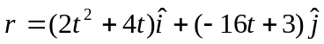(S.I單位)，則下列敘述何者正確？
(A)此必為運動軌跡為拋物線的等加速度運動 (B)此物體加速度方向為＋方向
(C)在t＝2s內，平均速度大小為20m/s (D)在t＝5 s時，加速度量值為4m/s²
(E)在t＝1s時，位置距原出發點4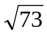m。

- 計算題 (共二十分)
- 發球機連續把兩個球垂直向上發射，初速度均為40 m/s，重力加速度g＝10 m/s²。若第一球達到最高點瞬間，發射第二個球，則
(1) 第一球發射後，最高點離發球機多高？(2分)
(2) 第一球發射後，到達最高點需多少時間？(2分)
(3) 如兩球在空中相撞，第一個球由發射到相撞需多少時間？(3分)
(4) 此時兩球離發球機多高？(3分)

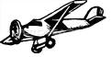
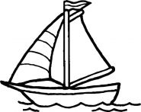
H
R
速度v₀
加速度a
等速度v₀
- 如圖所示，一飛機在離水面上H高處以等速水平飛行，見一船距飛機水平距離R的同時投彈，使彈自由下落，此時船的速度 為v₀且以a之等加速度欲逃離：
(1)對地面上靜止的觀察者而言，炸彈下落的的過程
為何種運動？(1分) (請填自由落體、鉛直下拋、
水平拋射、斜向拋射)
(2)炸彈需時多久落至水面？(3分)
(3)承上，在炸彈下落的時間內，船已走多少距離？(3分)
(4)飛機飛行速度大小應如何始能命中該船？(3分)
臺北市立松山高級中學九十八學年度第一學期第一次期中考 高二物理科答案卷
班級： 座號： 姓名：
三、計算題： (請務必將計算過程或理由寫清楚，並用藍色或黑色原子筆書寫，不得用鉛筆書寫)
25.
26.
臺北市立松山高級中學九十八學年度第一學期第一次期中考 高二物理科答案
- 單選題：
1 | D | 2 | B | 3 | E | 4 | C | 5 | C
6 | A | 7 | C | 8 | B | 9 | D | 10 | B
11 | A | 12 | E | 13 | E | 14 | B | 15 | C
16 | D | 17 | A | 18 | B | 19 | C | 20 | A

- 多選題：
21 | BE | 22 | AD | 23 | BDE | 24 | AD

- 計算題：
25. (1)80m (2)4s (3)6s (4)60m
26. (1)水平拋射 (2)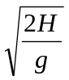 (3)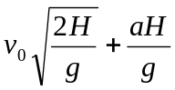 (4) 